教案首页
授课题目 | 任务 3.1 制作学生基本信息表 |  |  | 类型 | 理实一体 | 学时 | 2
教学目标 | ［知识目标］：  - 了解WPS表格的基本概念。  - 掌握工作簿、工作表和单元格的各种操作方法。
教学目标 | ［能力目标］：  通过制作学生信息表，使学生能够对WPS工作簿与工作表进行操作。包括工作表重命名、插入、复制、移动、隐藏、删除等基本操作，表中行列单元格的基本操作，数据的输入，数据有效性的设置方式以及页面设置及打印的方法
教学目标 | ［素质目标］：  - 培养学生数字化思维及动手能力。  - 培养学生信息化办公能力。
教学内容  及重难点 | 【教学内容】  - 掌握新建工作簿的常用方法。  - 掌握工作表重命名、插入、复制、移动、隐藏、删除等基本操作。  - 掌握行与列的基本操作。  - 掌握单元格基本操作。  - 掌握输入数据并设置数据有效性的方法。  - 掌握页面设置及打印的方法。  【重点】  掌握工作簿、工作表和单元格的各种操作方法。  【难点】  掌握数据输入的方法
教学逻辑  思维导图 | 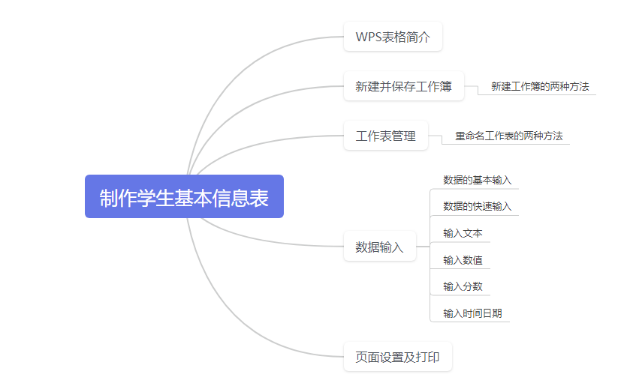
教学方法 | 讲授法、演示法、启发式、练习法、探究式
能力训练 | 通过制作学生基本信息表，使同学们了解WPS表格的基本功能，掌握WPS表格的基本操作，为后续的学习打下基础，同时具备办公软件的操作能力。
班级代码 |  | 所属专业
时间地点 | 年 月 日 ； 星期 第 节 ；教室号：
吉林水利电力职业学院课程教案用纸
教学环节 | 教 学 内 容 | 备 注
课程导入  知识讲解  技能操作  课堂小结  课后作业 | 在前面的学习了排版、批量制作准考证等文件操作，我们使用的是Word软件，如果我们想要对考试成绩进行数据处理和数据分析，那我们要使用的就是Excel软件了。Excel软件的界面友好，操作简单，兼容性好，使用方便，也具备网络功能。  当我们学习完这一节课内容后，请大家思考一个问题，Word和Excel分别侧重于什么？  1、新建工作簿  方法①：  - 双击桌面上的 WPS 快捷图标，启动 WPS Office  - 在【WPS Office】界面中单击【新建】按钮。  - 在弹出的【新建】窗口中单击【表格】，打开【新建表格】页，在该页中单击【空白表格】即可。  方法②：  - 可以单击【文件】菜单，在弹出的列表中选择【新建】选项。  - 在弹出的【新建表格】选项页中，选择【空白表格】创建一个空白工作簿。或者，可以按<Ctrl+N>组合快捷键直接创建一个空白工作簿。  - 保存工作簿  创建了工作簿或对工作簿进行编辑修改后，要对工作簿进行保存。一定要养成良好的保存习惯，以免数据损失。将刚刚创建的空白工作簿保存到桌面上，命名为“学生信息管理.xlsx”，操作步骤如下。  - 单击快速访问工具栏中的【保存】按钮，打开【另存为】对话框。  - 在【另存为】对话框中，左侧选择“我的桌面”，【文件名称】处输入文件名称“学生信息管理.xlsx”，单击【保存】按钮，保存文件。  - 重命名工作表  方法①：  右键单击默认的工作表名称“Sheet1”，在弹出的快捷菜单中选择【重命名】，工作表名称处进入编辑状态，修改为“学生基本信息表”。  方法②：  直接双击默认工作表名称“Sheet1”，工作表名称处进入编辑状态，修改为“学生基本信息表”。  - 输入数据  1) 输入标题  选中 A1 单元格，输入“学生基本信息表”，在 A2:I2 单元格区域中分别输入各列标题“学号”、“姓名”、“性别”、“出生年月”、“籍贯”、“身份证号码”、“家庭地址”、“联系电话”。  - 输入学号  选中 A3 单元格，输入第一个学生的学号“23001201”，将鼠标移动至 A3 单元格右下角填充柄处，鼠标形状由空心十字变成黑色十字时，按住鼠标左键拖动到 A21 单元格，A3:A21单元格区域将依次递增 1 自动填充为学生的学号。  - 输入姓名  在 B3:B21 单元格区域中逐一输入学生姓名  - 输入性别  方法①：  由于性别列中只能输入“男”或“女”，因此在输入性别前，要先设置性别列的“数据有效性”。  - 选中 C3:C21 单元格区域。  - 单击【数据】下的【有效性】按钮，在弹出的【数据有效性】对话框中，在【有效性条件】下的【允许】下拉列表中选择“序列”，在【来源】中输入“男,女”，单击【确定】按钮。注意来源中序列数据用英文逗号隔开。  - 返回到 C3:C21 单元格区域，逐一单击单元格右侧的下拉按钮，在弹出的列表项中选择对应的性别即可完成性别输入。  方法②：  - 选中 C3 单元格。  - 按住【Ctrl】键，同时选中其他要输入相同性别数据的单元格。  - 直接输入文本“女”，然后按<Ctrl+Enter>组合键确认输入，可以看到选中的单元格中输入了相同的文本。  - 以同样方法将性别为“男”数据输入单元格中  - 输入出生年月  在WPS中日期格式默认是使用“/”分隔，在此任务中，出生年月使用的是短横线“-”分隔的格式，因此先设置出生年月列的数据格式。  - 选中 D 列，单击鼠标右键，在弹出的快捷菜单中选择【设置单元格格式】，在弹出的【单元格格式】对话框中，左侧【分类】下选择“日期”，右侧的【类型】下选择“2001-03-07”，单击【确定】按钮.  - 在 D3:D21 单元格区域中逐一输入出生年月即可。  - 输入籍贯  如果籍贯不同，在 E3:E21 单元格区域，依次输入籍贯。在此任务中，籍贯相同，则选中 E3 单元格，输入“吉林”，然后如输入学号般采用填充柄复制，快速输入籍贯。  - 输入身份证号码  在 F3:F21 单元格区域中逐一输入身份证号。在 WPS 表格中，当如输入的数据超过 12 位（包括 12 位）时，将默认位文本型数据，不超过 12 位的数据，默认为数值型数据。  - 输入家庭地址  在 G3:G21 单元格区域中逐一输入家庭地址。  - 输入联系电话  在 H3:H21 单元格区域中逐一输入联系电话。  - 保存  单击快速访问工具栏中的【保存】按钮，将输入的数据保存。  对同学们的学生的学号、姓名、性别、出生日期、籍贯、身份证号、家庭地址、联系电话进行统计，结果如图所示。  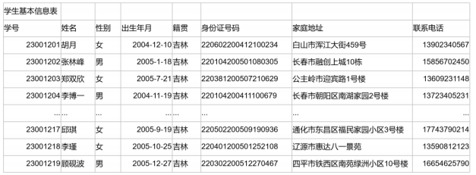  通过制作学生基本信息表，使同学们掌握如下知识点，新建并保存工作簿，工作表管理，数据输入，页面设置及打印。  通过课后练习题来巩固WPS工作表管理、数据输入等方法。 | 时间：10min  教师引导，学生讨论  时间：5min  时间：5min  时间：5min  时间：5min  时间：5min  时间：5min  时间：5min  时间：5min  时间：5min  时间：5min  时间：5min  时间：25min  学生操作，教师巡回指导  时间：5min
板书设计 | 任务 3.1 制作学生基本信息表  - WPS表格简介  - 新建并保存工作簿  三、工作表管理  四、数据输入  五、页面设置及打印
教学反思

